**第一章：导论**

1. **名词**
   1. 地图：地图是遵循相应的数学法则，将地球上的地理信息，通过科学的概括，运用符号系统表示在各类载体上的图形，以传递它们的数量和质量在空间和时间上的分布规律和发展变化。
   2. 地图学：地图学是以地理信息可视化为核心，探讨地图的理论实质、制作技术和使用方法的综合性科学。
2. **地图基本特征的理解：**

地理信息的载体、特定的数学法则、有目的的地图概括、完整的符号系统

1. **地图的分类（按内容、比例尺）：**
   1. 按内容：普通地图，专题地图
   2. 按比例尺：≥1:10万→大比例尺地图，≤1:100万→小比例尺地图
   3. 按区域范围：自然区域、政治区域
2. **举例说明信息时代地图发展特点：**
   1. 建立多元的信息源和数据采集/更新体系：RS、GPS
   2. 地图学功能的扩展和延伸：GIS的出现及应用
   3. 地图生产方式的历史性变革：全数字化生产
   4. 发展为面向客户端的深加工产品：网络地图、移动地图
   5. 地图学理论的新拓展：可视化理论、虚拟地图

**第二章：地图的教学基础**

1. **名词**
   1. 地球椭球体：为了测量和制图需要，采用的一个与大地体极其相似，并且能用数学参数定义和表达的旋转椭球体。
   2. 地图投影：按一定数学法则,将地球椭球面上点的地理坐标转绘到地图上对应点的平面直角坐标或极坐标而建立的一一对应的函数关系。
   3. 比例尺：是指图上线段长度与相应地面水平线段的比率。
   4. 复式比例尺：根据地图主比例尺和地图投影长度变形分布规律设计的图解比例尺。
   5. 大地网：为保证测量成果精度上符合统一要求，又能互相衔接，而在全国范围内精确测定若干有控制意义观测点的平面坐标和高程，由此构成统一的大地控制网，简称大地网。
2. **为什么要用地球椭球体代替地球？地球椭球体如何构建？（二次逼近）**
   1. **天文经纬度：**地面点定义在大地水准面上的位置，用天文经度λ和天文纬度φ表示。
   2. **大地经纬度：**地面点定义在参考椭球面上的位置，用大地经度λ、大地纬度φ和大地高H表示。
   3. **地心经纬度：**以椭球体质量中心为基点，地心经度同大地经度λ，地心纬度指参考椭球面上某点和椭球中心连线与赤道面之间的夹角y。
   4. **用途区别：**
      1. 在大地测量学中，以天文经纬度定义地理坐标；
      2. 在地图学中，以大地经纬度定义地理坐标；
      3. 在地理学研究中对精度要求不高，将椭球体当成正球体看，采用地心经纬度。
3. **不同地理坐标的构建和用途**
   1. 参心坐标系：
      1. 构建：以参考椭球体中心为基准建立
         1. 建立一个经典的参心坐标系须包括：
            1. 确定参考椭球体
            2. 确定参考椭球中心的位置（定位）
            3. 确定坐标轴/短轴的指向（定向）
            4. 确定大地原点
         2. 一点定位：地表P点(大地原点)的铅垂线与地球椭球体面相应P’点的法线重合
      2. 用途：
         1. 1954年北京坐标系（54坐标系）——克拉索夫斯基椭球大地坐标系
         2. 1980年国家大地坐标系（80坐标系）—GRS1975椭球
   2. 地心坐标系：
      1. 构建：以地球质心或总椭球体球心为基准建立
      2. 用途：2000国家大地坐标系
4. **中国不同大地坐标系的构建与区别（北京54、西安80、CGCS2000）**
   1. 北京54：克拉索夫斯基椭球

坐标原点：玻尔可夫天文台 高程基准：1956黄海高程

* 1. 西安80：GRS1975椭球

坐标原点：西安泾阳县 高程基准：1985国家高程系

* 1. CGCS2000：

坐标原点：地球质量中心 高程基准：1985国家高程系

1. 地图投影变形原理及简单计算（长度、面积、角度变化）
   1. 原理：投影破坏了球面的几何特性，经纬线经过拉伸、压缩消除了裂缝，但产生变形。
2. **正轴方位投影的数学原理（球心、球面、正射三种方式）**
   1. 球心：
   2. 球面：
   3. 正射（无限远）：
3. **世界地图、大洲大洋地图、区域地图、地形图等常用地图投影的内容（投影方法、经纬网形状、变形规律、具体应用）**
   1. **世界地图：**
      1. 等差分纬线多圆锥投影
         1. **投影方法：**是角度变形不大的任意投影；经线间隔由中经向东西按等差级数递减，减少边缘面积变形。
         2. **变形规律：**任意投影，世界主要大陆上的轮廓形状没有显著变形；中经长度比=1,与44°N(S)交点处角度没变形。
         3. **具体应用：**我国编制出版的世界地图
      2. 墨卡托投影
         1. **投影方法：**正轴圆柱切椭球体，保持等角性质。
         2. **变形规律：**①赤道是标准线；②面积变形随纬度增大而增大，60°以上变形急剧增大
         3. **具体应用：**世界图、东南亚图；各种航空图、航海图、海上＜1:50万的地形图
      3. 摩尔威特投影
         1. **投影方法：**等积伪圆柱投影
         2. **变形规律：**①中央经线是标准线；②赤道是中经的2倍；
         3. **具体应用：**欧美主流采用编制世界、东西半球地图投影
      4. 古德投影
         1. **投影方法：**采取大洋分瓣办法，改良了摩尔威特投影，克服高纬地区变形过大的不足
         2. **具体应用：**欧美编制世界地图
   2. **大洲大洋地图：**
      1. 正轴等积（等角、等距）方位投影
         1. **投影方法：**正轴平面切椭球体，极点为切点，保持等积性质
         2. **变形规律：**①极点为标准点；②距离极点愈远角度（面积、角度面积）变形越大
         3. **具体应用：**南北半球图、南极洲/北冰洋图
      2. 横轴等积（等角、等距）方位投影
         1. **投影方法：**横轴平面切椭球体，保持等积性质（非洲切点：赤道，20°E）
         2. **变形规律：**①投影中心为标准点；②距离投影中心愈远角度（面积）变形越大
         3. **具体应用：**东西半球图，非洲图
      3. 斜轴等积（等角）方位投影
         1. **投影方法：**斜轴平面切椭球体；
            1. 中国：切点φ=30°N，λ=105°E
            2. 亚洲：40°N，90°E或85°
         2. **变形规律：**①投影中心为标准点；②距投影中心越远角度（面积）变形越大
         3. **具体应用：**亚洲等分洲图、半球图、含南海诸岛的中国全图
   3. **区域地图：**
      1. 正轴等角割圆锥投影
         1. **投影方法：**正轴圆锥割椭球体；φ1=25°φ2=45/47°(中国)
         2. **变形规律：**①两割线为标准线；②双标准线之内负向变形（n<1,m<1）；双标准线之外正向变形（n>1,m>1）
         3. **具体应用：**东西间距较大的中纬度国家；我国1:100万地形图；各省（区）地图
      2. 正轴等积割圆锥投影
         1. **投影方法：**双标准线正轴圆锥：φ1=25°φ2=45/47°(中国)
         2. **变形规律：**①两割线为标准线；②双标准线之内n<1,m>1；双标准线之外n>1,m<1
         3. **具体应用：**全国及各省（区）行政区划图、要求面积无变形的地图：分布图、类型图、区划图等
   4. **地形图：**
      1. 高斯—克吕格投影
         1. **投影方法：**横轴圆柱切椭球体；按6°或3°经差分带投影
         2. **变形规律：**①中央经线是标准线；②沿纬线方向,距中经愈远面积变形越大；③沿经线方向,纬度越小面积变形越大，最大变形在赤道和最边缘经线交点处。
         3. **具体应用：**国家基本地形图中1:5 千——1:50万地形图采用
      2. 通用横轴墨卡托投影
         1. **投影方法：**双标准线横轴等角圆柱投影，从180°经线向东6°分带,割线为λ0±1°40’
         2. **变形规律：**①两割线为标准线；②中央经线长度比0.9996
         3. **具体应用：**欧美国家基本地形图
      3. 等角圆锥投影
         1. **投影方法：**采用边纬线与中纬线长度变形绝对值相等的双标准纬线等角割圆锥投影，按纬差4°分带投影
         2. **变形规律：**
            1. φ1=φs＋30’; φ2=φn－30’
            2. 长度变形最大值:±0.03%、面积变形最大值:±0.06%
         3. **具体应用：**1:100万地形图
4. **具备不同地图投影的判别能力**
5. **高斯克吕格投影特点及分带办法（6°带、3°带）**
   1. 投影特点：
      1. 中央经线是标准线；
      2. 沿纬线方向,距中经愈远面积变形越大；
      3. 沿经线方向,纬度越小面积变形越大，最大变形在赤道和最边缘经线交点处。
   2. 分带方法：按6°或3°经差分带投影

**第四章：地图概括**

1. **名词：**
   1. 地图概括：是根据地图的用途、比例尺和区域地理特征，通过有目的地取舍和简化，将空间信息中主要的、本质的数据提取后联系在一起，形成新概念的过程。
2. **举例说明影响地图概括的因素**
   1. 地图用途和主题：决定概括的方向；目的概括
   2. 比例尺：决定概括的程度（比例越小越概括）；比例概括
   3. 区域地理特征：决定对制图信息重要性的评价
   4. 制图资料质量：资料的种类、特点及质量
   5. 图解限量：影响地图载负量
3. **地图概括的内容和方法**
   1. 分类：质量特征的分类、数量特征的分类
   2. 选取：
      1. 资格法（选取标准——根据地物数量、质量特征）
      2. 定额法（选取程度——根据地图单位面积适宜的负载量）
      3. 区域指标法
      4. 确定选取指标的数学方法（定额法原理）
   3. 简化：外形轮廓的简化（删）、内部结构的简化（合、分）
   4. 夸张：夸大（不依比例尺放大）、移位（保持地物地理关系，避免符号相互压盖）
4. **选取指标的方法——开放根规律及计算应用**
   1. 名词解释：用原图与新编地图比例尺分母之比的平方根，来确定新编地图上地物的选取数量。

计算：。地物重要x=0；一般x=1；次要x=2

**第五章：地图符号系统**

1. **名词：**
   1. 地图符号：表达地理事物的图形标志和信息载体，包括线划符号、色彩图形和注记，是地图的特殊语言。实质是以视觉形象图形对地理信息抽象表达，即符号化。
   2. 视觉变量：地图上能引起视觉变化的因素，包括形状、尺寸、方向、颜色、网纹等，这些因素构成了地图图形符号的基本要素。
2. **举例说明地图符号的功能**
   1. 信息传输：小房子符号代表住宅区，能理解地图上的区域分布和建筑物类型，快速获取地理信息。
   2. 思维拓展：通过箭头符号来理解交通流向，拓展对地理空间的认识和思考。
3. **地图符号的分类**
   1. 按符号尺寸与比例尺关系
      1. 依比例尺符号——能显示面积较大的地物
      2. 半依比例尺符号——适合显示线状地物
      3. 不依比例尺符号——适合表示占地很小的地物
   2. 按符号构成外形

点状符号：几何/文字/象形/透视、线状符号、面状符号

1. **地图符号的量表**
2. **符号的视觉变量及组合**
   1. 主要的视觉变量
      1. 形状变量：是视觉上能区别开的图形；用于反映要素的类别差异
      2. 尺寸变量：是不同形状符号在量度上的变量；用于区分要素的数量差异和主次等级
      3. 色彩变量：是最活跃的视觉变量；用于区分类别、数量和主次等级
      4. 方向变量：长形或线状的符号
      5. 网纹变量：是符号内部对线条或图形记号的重复交替使用，以区分类别、数量和主次等级。
      6. 三维视觉变量与动态视觉变量P148
   2. 视觉变量的组合：形状+形状、形状+尺寸、形状+方向、形状+颜色、颜色+网纹
3. **地图注记的种类**
   1. 名称注记：用于注释地物的名称
   2. 说明注记：说明要素的性质和特征
   3. 图幅注记：表明要素的数量或时间

**例5：构成符号的视觉变量中，颜色变量是最活跃的一种变量。**

**第六章：地图表示方法**

1. **名词解释**
   1. 地图表示法：地图上表达各类制图质量与数量及动态变化特征的基本方法。
   2. 质底法：表示布满制图区域面状连续分布现象的质量特征
   3. 等值区域法：以面状符号表达统计分区相对数量指标的方法
   4. 等值线法：表示连续渐变的地理信息，用连接各等值点的平滑曲线表示其数量差异
2. **数据预处理（P94）**
   1. 定名量表：对属性数据进行定性

方法：众数P95——出现频率最高的类别，用该类别作为制图区域的总代表

* 1. 顺序量表：对属性数据进行排序或分等（表达属性数据存在的差异）

方法：分位法 P95——强制分级

* 1. 间距量表：对属性数据排序并增加间距信息（表达属性数据间距大小）

方法：平均值—标准差

* 1. 比率量表：包含绝对零点，是间距量表的高级形式（表达间距大小和比率特征）
     1. 方法：比率分级法——设分5级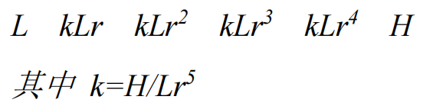

1. **点状要素表示方法（绝对比率：比例圆、平方根法、条件比率：线性比率符号的计算）**
   1. 比例圆
      1. 设定专题要素数量与图上对应圆面积的比率关系
      2. 计算专题要素的符号大小
   2. 平方根

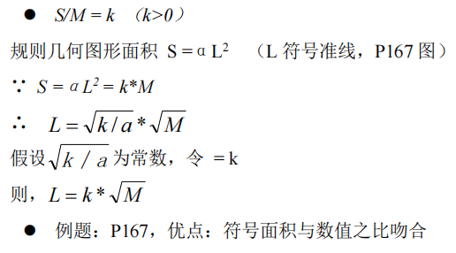

* 1. 线性比率符号

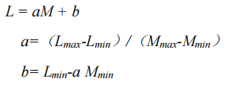

1. **线状要素表示方法**
   1. 符号化
      1. 定位特征：实线 精确定位——半依比例尺符号、虚线 概略定位——传达示意信息
      2. 状态特征：静态——线状符号法、动态——动线符号法
   2. 质量信息
      1. 采用的变量：形状变量（实线、虚线等）、颜色变量及其组合
      2. 主要符号：单线、平行双线等
   3. 数量信息
      1. 采用的变量：尺寸变量、颜色变量及其组合
      2. 主要符号：线状比率符号（P178）
2. **面状要素表示方法（点值法、等值区域法的分级计算）**
   1. 定性信息
      1. 质底法：表示布满制图区域面状连续分布现象的质量特征（图斑不能重叠）
      2. 范围法：表示断续分布或零星散布面状离散分布现象的质量特征（图斑可以重叠）
   2. 定量信息
      1. 以点状符号表示
         1. 点值法

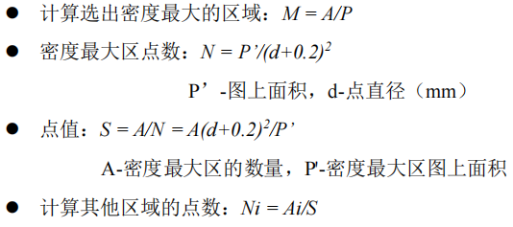

* + - 1. 定位图表法
      2. 分区统计图法
    1. 以线状符号表示——等值线法
    2. 以面状符号表示——等值区域图法
       1. 数据分级（关键）
          1. 确定分级数和分级界限；
          2. 一般可分3-9级，5-7级最佳；
          3. 数量指标分级方法（P190）

固定间隔分级：等差分级、标准差分析

等比分级、分位数分级；

裂点分级、外因分级

* + - 1. 等级符号的设计
         1. 单向递变——单色渐变
         2. 双向或多元数据——双色渐变

**第七章：专题地图**

1. **名词**
   1. 专题地图：突出而深入地表示一种或几种地理要素或现象的地图。
   2. 专题地图设计：将专题信息以图形进行表达与传输。
2. **专题地图的特征**

选题内容广泛、表现主题专一、构成要素双重性、表示方法多样、图面配置灵活

1. **专题地图的类型**
   1. 按专题内容概况程度
      1. 解析图：反映单一要素，如气温图
      2. 组合图：反映两种以上要素，或同一要素两种以上指标，如工业图、农业图
      3. 合成图：在多要素分析基础上，进行类型或区域划分，如区划图、规划图
2. **地图图例设计的要求**
   1. 图例符号的完备性与一致性
      1. 完备性：图中所有的专题要素符号（不含底图符号）
      2. 一致性：图例与图中符号实质内容一致
   2. 图例系统的科学性：反映专题内容的科学体系；要素的分类
   3. 图例符号的易读性与艺术性：添加轮廓；分多个图例区
3. **专题地图图面配置**
   1. 图面内容的具体安排
      1. 主图：突出主区与邻区是图形与背景的关系 主图定向：一般上北下南
      2. 副图：补充说明主图不足
      3. 图名：提供区域+主题信息
      4. 图例：尽可能集中在一起
      5. 比例尺——图名或图例的下方；指北针——主图左右上角例图
      6. 统计图表与文字说明：充实主题、活跃版面、增加平衡
      7. 图廓：起装饰效果
4. **注记的设计**
   1. 字体：宋体：较小居民点，岛屿，左斜用于水系；等线体：图名和大居民点，列岛；细等线体用于地图最小注记的字体；*耸肩等线体用于山脉；*隶书,魏碑体：图名
   2. 字大：
      1. 内容：反映对象的重要性和数量等级
      2. 用途：桌图的字小；挂图字大
   3. 字色：增强要素之间的类别差异：水系蓝色、地貌棕色、其他黑色
   4. 字隔：点状要素字隔小；线状要素字隔大；面状要素根据面积变更字隔
   5. 字列：水平字列、垂直字列、雁行字列、屈曲字列

**例7：如何理解地图图例设计的完备性与一致性**

* 1. 完备性：图例中包含了地图中所有重要的要素和信息，能够清晰地表达地图中的各种符号和颜色的含义。完备的地图图例应该包含所有在地图上使用的符号、颜色和线型的说明，以便读者能够准确地理解地图上的信息。
  2. 一致性：地图图例中使用的符号、颜色和线型的规范和统一性。图例中使用的符号和颜色应该在整个地图中保持一致，以避免混淆和误解。

**第八章：普通地图（地形图）**

1. **名词：**
   1. 普通地图：均衡表示地表的自然、社会经济要素一般特征的地图。
   2. 地形图：根据国家统一规定的数学基础、测量和编绘要求，将区域自然地理和社会经济要素运用统一图式符号精确详尽表达的大比例尺地图。
   3. 等高线：地面上高程相等的各相邻点连成的闭合曲线，经过地图投影缩绘于平面上的图形。
   4. 方位角：是在平面上量度物体之间的角度差的方法之一。是从某点的指北方向线起，依顺时针方向到目标方向线之间的水平夹角。
2. **我国基本地形图系列及其用途**

1:100万-1:5千 共8个系列 ；用途：经济建设、军事斗争、地图制图

1. **地理专业掌握的地形图图式符号**
2. **等高线的种类及阅读**
   1. 基本等高线：首曲线，按规定等高距测绘的等高线
   2. 加粗等高线：计曲线，每隔四条加粗一条
   3. 半距等高线：间曲线，按1/2等高距测绘的等高线
   4. 辅助等高线：助曲线，按1/4等高距测绘的等高线
3. **基本地貌与等高线的关系**

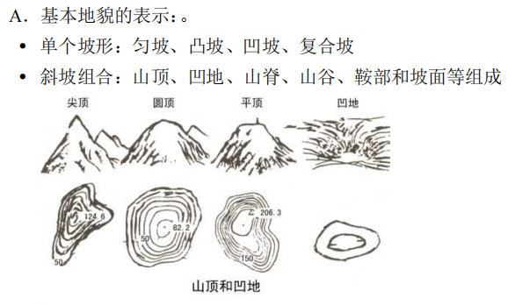

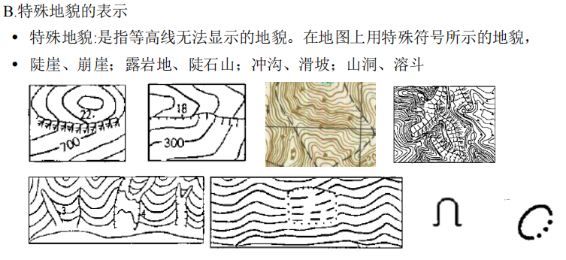

1. **地形图高斯克吕格投影平面直角坐标系统的构建及坐标的意义**
   1. 平面坐标的建构：横轴Y轴——赤道；纵轴X轴——各带的中央经线
   2. 通用坐标（表达的地理意义）：P通:x=600,y=(20)332(km)
2. **不同比例尺地形图如何进行分幅与编号**

1:100万地形图分幅编号——国际标准

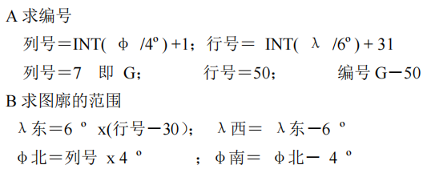

1. **三北方向及三偏角**
   1. 三北方向
      1. 真北：过地面上一点指向北极的真子午线方向
      2. 磁北：过地面上一点指向磁北极的磁子午线方向
      3. 坐标北：平面坐标系中，纵轴所指示的北方向
   2. 三偏角
      1. 子午线收敛角：真子午线与坐标纵线的夹角
      2. 磁偏角：真子午线与磁子午线的夹角
      3. 磁坐偏角：坐标纵线与磁子午线的夹角

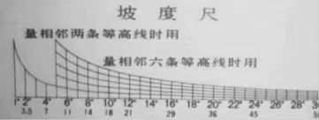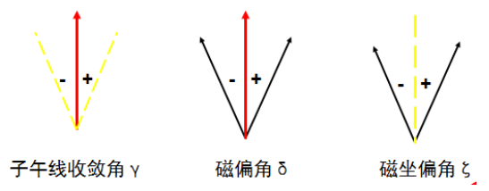

1. **坡度尺原理及应用**

**0414246f49bc482cd4519c142f25c1c**

**例7：已知在1：50000地形图上，量得某地P点的坐标X＝2810.5，Y＝19351.4，则①该值在地理空间表示什么内涵？②该地的中央经线是多少度？**

**例8：画出符号：电线_______，水田_______，路标_______**

**第九章：地图分析应用**

1. **地图的阅读分析——专题地图、地形图阅读分析**
   1. 1.地图的选择

依据：应用目的和任务、工作范围、技术要求 注意：比例尺与成图时间

* 1. 地图分析系统
  2. 图解分析

1. **地形图坐标的量算——直角坐标、地理坐标**

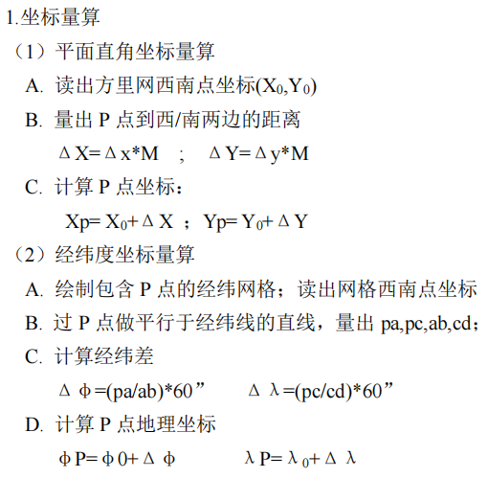

1. **地形图方向、长度、坡度的量算**
   1. 量角器量测原理
      1. 方位角：从起始方向北端量算起，顺时针至某方向线间的水平角。0-360º
      2. 象限角：从起始方向北端或南端量算起，顺时针或逆时针至某方向线间的水平角。0-90º，如NE68º
   2. 端点坐标计算:23069297bc3ffc0c0fdf14596b9c4ec
2. **同坡度线、地形剖面图的绘制**
   1. 图解分析——绘制地形剖面图（P296）剖面图是沿着某一方向线表示地形垂直变化的图形
      1. 确定剖面线
      2. 确定水平和垂直比例尺(垂直>水平)
      3. 转绘各个高程点
      4. 参照地形图，描绘剖面图
3. **如何使用罗盘仪给地形图定向**
   1. 罗盘仪的构造：度盘、指针、照准器、反光镜
   2. 定向方法
      1. 磁子午线：度盘上的南北线与磁子午线重合，然后使北针指向0°
      2. 利用东西图廓：修正磁偏角，画出磁子午线
      3. 利用坐标纵线：修正磁坐偏角
4. **如何在地形图上确定站立点**
   1. 根据地形、地物特征点：立足点附近有明显地形特征点
   2. 后方交会法：在远处有两个以上明显地形特征点或地物 定向、瞄准、画线
   3. 截线法：立足点在线状地物上 定向、瞄准、画线
   4. 利用GPS定位：直接读出经纬度
5. **极坐标法、距离教会法填图**
   1. 极坐标法：一个已知点，测角、测距
      1. 确定立足点，绘草图
      2. 过立足点作磁北方向
      3. 测角测距
      4. 按比例转绘
   2. 距离交会法：两个已知点，测距
      1. 确定立足点，绘草图
      2. 分别过立足点1、2测距
      3. 画两条圆弧，交点

**例10，已知方里网格O点坐标为X＝2810，Y＝19351，地图比例尺是1:25000，求出图中P点直角坐标**